- O que é ?

É uma interface que define interações ente multíplas aplicações de software ou uma mistura de hardware e software, utilizando um conjunto de rotinas e padrões de programação para acessar o aplicativo, a sigla se refere ao termo “application programming interface” ou em português “Interface de programação de aplicativos”.

A api é utilizada para que ela interaja com outros produtos associados ao sistema. Existem muitos serviços que disponibilizam api’s, como google, maps, facebook, uber e entre outros.

Uma api pode aparecer de diversas formas no dia a dia, por exemplo quando se acessa um mapa, faz login utilizando uma plataforma, disponibiliza uma informação em uma página web utilizando fontes de fora.

Api se comunica com o software a qual está integrada, sem conhecimento ou precise de alguma ação para ser executada.

Ultimamente, o uso das apis tem tido um alto crescimento e esta em diversos plugins, que são utilizados em frameworks, linguagens são usadas para auxiliar uma função, assim é possível aumentar o potencial do sistema.

- Quando utilizar ?

As api’s devem ser utilizadas para implementar uma função e complementá-la, assim não deve ser usada como um motor principal do sistema, pois tem que ser possível a manutenção e caso a api seja fechada a troca da mesma.

Elas agregam agilidade e aperfeiçoam estratégias de negócios, diversas áreas podem ser beneficiadas com uso de Api’s, como saúde, educação e etc.

- Modelos de Maturidade

Ele se baseia em quatro categorias que possibilitam a identificação da maturidade da api e se são compatíveis com REST, o modelo é chamado de Richardson Maturity model.

Utilizando de três fatores como URI, HTTP METHODS E HATEOAS(hypermedia), quanto mais se emprega estes conceitos, mais madura a api.

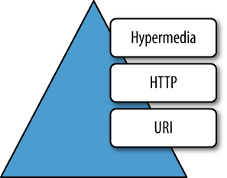

Categorias utilizadas são essas:

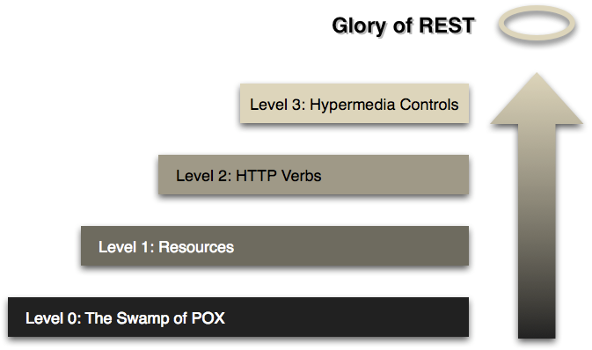
Level Zero Services - Pox

No nível zero não utiliza recursos como uri, http methods e hateoas, neste nível os recursos não são bem definidos, usado para invocar mecanismos remotos. A troca de mensagens é serializada com formatos xml, json, texto.

Imagine um cadastro de clientes que utiliza operação crud, neste modelo ficaria desta maneira:

HTTP verb | URI | Operation
GET | /getCustomer/1 | Get data
POST | /saveCustomer | Create
POST | /changeCustomer/1 | Change
GET/POST | /deleteCustomer/1 | Delete

Apesar de ter um uso comum, apenas os métodos get e post são usados, outro problema é a manipulação incorreta de status Http que impede que gateway e proxy funcionem corretamente.

HTTP/1.1 200 OK

{
status: 404
message: "Resource not found"
}

Nível 1 – Recursos (Resources)

Aqui passa a usar recoursos para modelar a Api Restful, não a necessidade de conhecer a funcionalidade dos métodos, mas tem que ser possível a identificação do recurso.
Utilizando o mesmo cadastro de clientes, se modelar corretamente os recursos, será usado apenas os métodos http interagindo de maneira individual

REST
HTTP verb | URI | Operation
GET | /customer/1 | Get data
POST | /customer | Create
PUT | /customer/1 | Change
DELETE | /customer/1 | Delete

Nível 2 Http verbs

Nesta fase os verbos Http são usado com propósito a qual foram criados, os mais utilizados são get, post, put e delete. O get requisita dados e post é utilizado para gravação.

O get foi classificado como operação segura, pois não altera nada relevante ou mudança de estado. Sendo possível invocá-lo de forma segura quantas vezes for necessário.

POST /customer
{
name: "ACME"
}
HTTP/1.1 201 Created
Location: /customer/1
- Location é o recurso foi criado e se encontra
- O status code 201, significa que foi criado com sucesso.

Nível 3 – Hateoas

A principal função é a representação hypermedia, que permite que o documento seja descrito em seu estado atual e o relacionamento com elementos e próximos estados. Tem a capacidade de o documento se relacionar com demais.

GET /customer/1
{
"name": "ACME",
"links": [ {
"rel": "self",
"href": "http://localhost:8080/customer/1"
}, {
"rel" : "delete",
"href": "http://localhost:8080/customer/1"
]
}
O Hypermedia aponta para ele mesmo seu estado atual depois para delete próximo estado. O ponto principal como resource deve ser manipulável e auto explicativo.

- Como documentar uma API

A documentação da api deve ser completa, visando os pontos principais como recursos e endpoints, os seguintes passos devem ser utilizados:

- Descrever a funcionalidade,

- Os parâmetros de entrada, é preciso especificar pontos obrigatórios e opcionais, precisa deixar claro o valor recebido seja por queystring, cabeçalho ou requisição,

- Formato de resposta(json, xml),

-Request ou autenticação,

- Limites de seu uso,

- se ela é baseada no protocolo http, especificar os métodos aceitos no endpoint,

- Descrição dos reornos possíveis, no caso de sucesso ou erro é preciso uma descrição clara por qual motivo a requisição não foi atendida.

Uma boa prática é disponibilizar exemplos de uso, com modelos que seja de fácil uso. Por ser um manual de referência precisa conter informações necessárias para uso. Essas informações precisam ficar de forma centralizada, evitando redundâncias.

Não divida a documentação em muitas páginas que fale do mesmo assunto. Utilize tópicos que se relacionem com os próximos na mesma página, reduzindo o tempo de pesquisa sobre determinado assunto.

Se atente a mensagens com retorno de erros, substitua as mensagens com pouco detalhamento para mais explicativas por referências por código que esteja contido na documentação.

Viabilize a interação dos usuários com a api, a partir da documentação, fazendo que o dev entenda mais rápido e esteja pronta para utilizar a ferramenta.

Teste a documentação, pois ela deve ser coerente e possuir informações reais. Elabore testes, para avaliar o que foi colocado na Api, caso tenha uma equipe de testes, peça para eles testarem pois terão uma visão diferente dos desenvolvedores.

